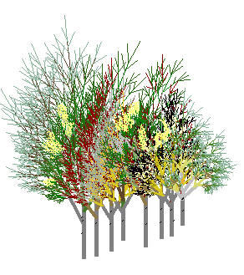
Izbira NEOBVEZNIH IZBIRNIH PREDMETOV
za 4., 5. in 6. razred
Zakon o spremembah in dopolnitvah Zakona o osnovni šoli določa pouk neobveznih izbirnih predmetov, ki se je začel izvajati v šolskem letu 2014/15.
Šola za učence 4., 5. in 6. razreda lahko izvaja pouk drugega tujega jezika, umetnosti, računalništva, športa ter tehnike. Pouk drugega tujega jezika obsega dve uri tedensko, ostalim predmetom je namenjena ena ura na teden.
Učenec lahko izbere največ dve uri pouka neobveznih predmetov tedensko.
Učna skupina za izvajanje posameznega neobveznega izbirnega predmeta se oblikuje za najmanj 12 učencev.
Znanje učencev pri neobveznih izbirnih predmetih se ocenjuje.
Spremembe izbire so možne le do 30. septembra. Ko učenec predmet izbere, ga mora obiskovati do konca šolskega leta.
Za šolsko leto 2017/18 kot neobvezni izbirni predmet učencem 4., 5. in 6. razreda ponujamo drugi tuji jezik: nemščina, drugi tuji jezik: francoščina, šport in umetnost.
Obkroži, ali bi v naslednjem šolskem letu obiskoval/-a pouk neobveznega izbirnega predmeta in v kakšnem obsegu:
DA NE 1 uro na teden 2 uri na teden
Označi izbrani predmet ali pa predmete razvrsti po interesu s številkami od 1 dalje, tako da 1 predstavlja tvoj največji interes.
____ DRUGI TUJI JEZIK: NEMŠČINA
____ DRUGI TUJI JEZIK: FRANCOŠČINA
____ ŠPORT
____ UMETNOST (s poudarkom na glasbenih vsebinah)
Učenec/-ka _____________________________________________, razred: _______
Podpis učenca/-ke: ______________________
Datum: ______________ Podpis staršev: _________________________
Izpolnjene vprašalnike oddajte razredničarki do 24. 3. 2017.

